**Nivel 1**

- Ejercicio 1

A partir de los documentos adjuntos (estructura_datos y datos_introducir), importa las dos tablas. Muestra las principales características del esquema creado y explica las diferentes tablas y variables que existen. Asegúrate de incluir un diagrama que ilustre la relación entre las distintas tablas y variables.

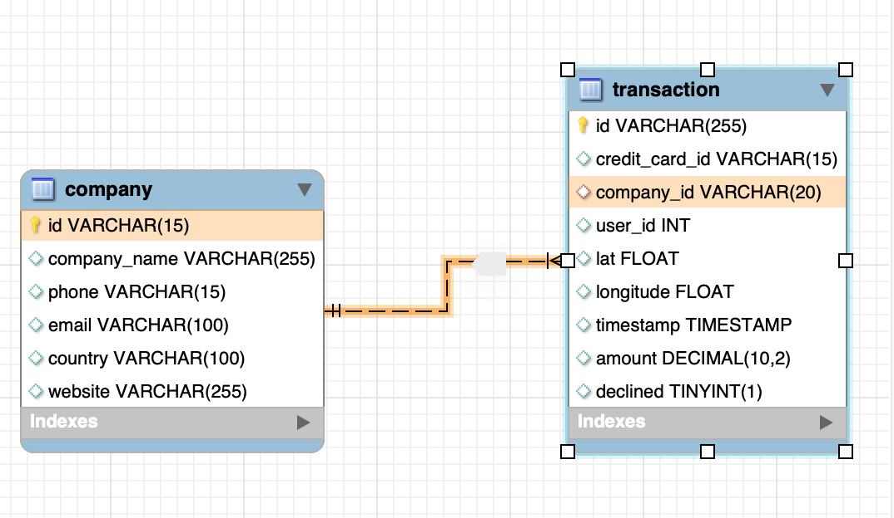

Observamos que la base de datos “**transacions**” tiene 2 tablas “**company**” y “**transaction**”, vinculadas por el identificador de compañía que permite que en la tabla dónde se realizan las transacciones (tabla de hechos/Fact Table) se vincule con información asociada a las compañías (tabla de dimensiones/Lookup), como teléfono, mail, país, web y nombre.

En cuanto a la cardinalidad, se trata de una relación N a 1 ya que en la tabla transacciones tenemos muchas compañías pero cada transacción se va a relacionar con una única compañía.

La tabla transacciones tiene un identificador (id) como clave primaria y el “company id” como clave foránea para vincularse con la tabla company. Luego tiene otras variables como tarjeta de crédito, usuario id (tipo de dato integer), latitud y longitud con tipo de dato coma flotante, marcad de tiempo tipo fecha timestamp, importe tipo decimal de 2 dígitos y “declined” tipo entero pequeño pero que está estructurado para que sea 0 o 1.

- Ejercicio 2

Utilizando JOIN realizarás las siguientes consultas:

* Listado de los países que están realizando compras.
* Desde cuántos países se realizan las compras.
* Identifica a la compañía con la mayor media de ventas.

Se listan los 15 países que están realizando compras. Se considera compra o venta una transacción no declinada. Se obtiene seleccionando distintivamente los países.

El número de países que realizan compras es 15. Lo obtenemos con la función de agregación count distinct, para contar la cantidad de países distintos que realizan transacciones válidas.

La compañía con mayor media de ventas es Eget lpsum Ltd. La obtenemos agrupando las ventas por compañía y luego ordenándolas por el promedio de ventas, de mayor a menor y obteniendo el primer registro.

- Ejercicio 3

Utilizando sólo subconsultas (sin utilizar JOIN):

* Muestra todas las transacciones realizadas por empresas de Alemania.
* Lista las empresas que han realizado transacciones por un amount superior a la media de todas las transacciones.
* Eliminarán del sistema las empresas que carecen de transacciones registradas, entrega el listado de estas empresas.

El listado muestra alguna de las 118 transacciones realizadas por empresas de Alemania. Se utiliza una subconsulta para filtrar y obtener las compañías del país Alemania, y otra en el select para agregar al listado la columna country que pertenece a la tabla country pero no a la tabla transaction.

Mostramos parte del listado de las 70 compañías que han realizado transacciones por un amount superior a la media de todas las transacciones.

Para ello en una subconsulta calculo el promedio de las transacciones y en otra subconsulta filtro aquellas empresas que poseen alguna transacción superior al promedio, para finalmente traer de la tabla company los nombres de las compañias.

La consulta no arroja resultados ya que no existen empresas que no hayan hecho transacciones.

Lo verificamos consultando las compañías de la tabla company cuyo identificador (company_id) NO esté en la tabla transaction.

**Nivel 2**

Ejercicio 1

Identifica los cinco días que se generó la mayor cantidad de ingresos en la empresa por ventas. Muestra la fecha de cada transacción junto con el total de las ventas.

Mostramos el listado de los 5 días que se generaron mayares ingresos, y el respectivo total de ventas.

Para ello agrupamos las ventas por fecha y las ordenamos de mayor a menor obteniendo las 5 más altas. Tuvimos en cuenta sólo aquellas transacciones válidas (no declinadas).

Ejercicio 2

¿Cuál es la media de ventas por país? Presenta los resultados ordenados de mayor a menor medio.

El listado muestra los 15 países con su respectiva media de ventas redondeada y ordenados de mayor a menor.

Para ello hacemos una inner join para obtener los países, descartamos las transacciones declinadas, agrupamos por países y ordenamos por promedio de ventas, mostrando a su vez estas dos variables.

Ejercicio 3

En tu empresa, se plantea un nuevo proyecto para lanzar algunas campañas publicitarias para hacer competencia a la compañía “Non Institute”. Para ello, te piden la lista de todas las transacciones realizadas por empresas que están ubicadas en el mismo país que esta compañía.

* Muestra el listado aplicando JOIN y subconsultas.
* Muestra el listado aplicando solo subconsultas.

Se muestra una parte del listado de las 70 transacciones realizadas por empresas localizadas en el mismo país que “Non Institute”. Se trata de “United Kingdom”.

Para ello hacemos una subconsulta para obtener el país al que pertenece la compañía objetivo. Mediante una join obtenemos todas aquellas transacciones que se dan en este país, y quitamos aquellas propias de la empresa “Non Institute”.

El listado muestra alguna de las 70 transacciones realizadas por empresas localizadas en el mismo país que “Non Institute”. Se trata de “United Kingdom”.

Al no usar Join, debemos hacer varias subconsultas. Una en el select para mostrar que las transacciones pertenecen al mismo país que la empresa objetivo. Otra para relacionar las tablas con el campo clave company_id. Y la última para filtrar el país de la compañía objetivo.

**Nivel 3**

Ejercicio 1

Presenta el nombre, teléfono, país, fecha y amount, de aquellas empresas que realizaron transacciones con un valor comprendido entre 100 y 200 euros y en alguna de estas fechas: 29 de abril de 2021, 20 de julio de 2021 y 13 de marzo de 2022. Ordena los resultados de mayor a menor cantidad.

Se muestra el listado de las 5 empresas que realizaron transacciones entre 100 y 200 euros y en alguna de las 3 fechas solicitadas. Se ordena de mayor a menor.

Se muestran las variables requeridas, filtrando por los parámetros de importe y fecha mencionados, y se ordena.

Ejercicio 2

Necesitamos optimizar la asignación de los recursos y dependerá de la capacidad operativa que se requiera, por lo que te piden la información sobre la cantidad de transacciones que realizan las empresas, pero el departamento de recursos humanos es exigente y quiere un listado de las empresas donde especifiques si tienen más de 4 o menos transacciones.

Se muestran las 100 compañías, con la cantidad de transacciones que realiza cada una y clasificadas según hayan realizado más o menos de 4 transacciones.

En el código agrupamos las transacciones por compañía y las ordenamos de mayor a menor. Se muestran el nombre de las compañías, un contador de la cantidad de transacciones y una clasificación que obtenemos con un “if”.